**Конспект занятия по познавательному развитию**

**Дата: 10.04.2025.г.**

**ФИО педагога: Петрова А.В.**

**Направление развития:** познавательное развитие

**Тема**: «Путешествие в космос»

**Возрастная группа:** средняя группа «Гномики»(4-5 лет)

**Методы и приемы реализации содержания:**

* методы формирования сознания (вопросы к детям, обращение к личному опыту);
* методы организации деятельности и формирования опыта поведения (игра);
* методы стимулирования поведения (поощрение);
* методы самоконтроля и самооценки (анализ результатов собственной деятельности)
* приемы здоровьесбережения, сохранения и укрепления здоровья (смена динамических поз, физкультминутка).

**Интеграция образовательных областей:**

* социально-коммуникативное развитие (за счет игрового взаимодействия)
* речевое развитие (за счет ведения беседы)
* физическое развитие (за счет динамической паузы)
* художественно-эстетическое развитие (за счет коллажирования)

**Виды деятельности детей:**

* познавательно-исследовательская
* игровая
* коммуникативная

**Цель:** уточнение и расширение представления детей о космосе.  
**Задачи:**  
*Обучающие:*  
1. Обогатить речь детей словами, обозначающими предметы и действия в космосе;

2.Расширить и систематизировать знания детей о «космических» профессиях, о Луне, планете Земля и других планетах и звездах, о космических аппарата, используя технологию «коллажирование».

3. Продолжать закреплять умение аккуратно работать с клеем.

-закреплять умение составлять изображение из пяти частей

*Развивающие:*  
1. Развивать коммуникативные навыки, мышление, мелкую моторику, умение делать выводы, фантазировать и высказываться.

*Воспитательные:*  
1. Воспитывать чувство товарищества, умение слушать воспитателя и товарищей, желание и умение работать в коллективе;  
2. Поощрять активность и самостоятельность;  
3. Воспитывать любознательность, интерес к космосу и нравственные качества.

**Планируемые результаты:**

* любознательный, активный, эмоционально отзывчив на происходящее, получает удовольствие от совместной игры;
* умеющий взаимодействовать со сверстниками и взрослыми;
* стремящийся получить желаемый результат.

**Предварительная работа:** беседы о космосе, рассматривание иллюстраций, чтение энциклопедий и книг на тему «Космос», просмотр презентации «О космосе», отгадывание загадок о космосе, лепка «Веселые инопланетяне»

**Материалы и оборудование:** Ноутбук, телевизор, презентация, Звезды с цифрами от 1 до 4; «Звездная карта»; картинки (Космонавт, ракета, планеты, солнце, комета, метеорит) для коллажа по количеству детей, макет ракеты, загадка «Продолжи ряд», конверт с разрезной картинка на 5 частей (на каждого ребенка); Дидактическая игра класификация: «Планеты, космические аппараты»; клей, салфетки на каждого ребенка; подарок – макет «Солнечная система», медали.

**Ход занятия:**

Воспитатель: **«Ладошки»**

Ладошки «вверх» (ладони поворачиваем «вверх»)

Ладошки «вниз» (ладошки поворачиваем «вниз»)

Ладошки «на бочок» (ладошки ставим «стеночками»)

И сжали в кулачок (сжимаем пальчики)

Ладошки вверх подняли (сжимая и разжимая пальчики, поднимаем руки вверх)

И «здравствуйте!» - сказали (дети здороваются)

Ребята к нам сегодня пришли гости, давайте с ними тоже поздороваемся.

Дети: Здравствуйте!

*(Дети присаживаются на стульчики.)*

В: Дети сегодня на занятии мы продолжим с вами узнавать много нового и интересного о космосе и планетах.

Слайд 1

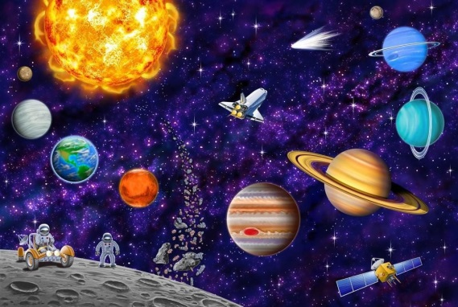

В: Еще в древние времена, люди наблюдали за небом и изучали его. Им всегда хотелось узнать, а что там на небе. Днём им ярко светило солнце, а ночью на небе появлялись звезды и луна.

Слайд 2

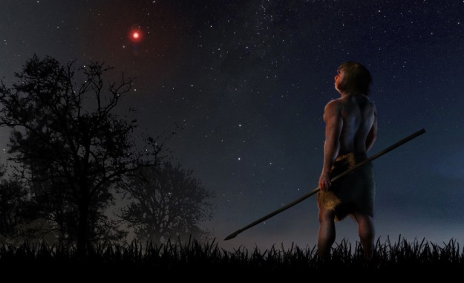

В: А как сегодня называют людей которые изучают небо? (ответы детей)

Д: Астрономы.

Слайд 3

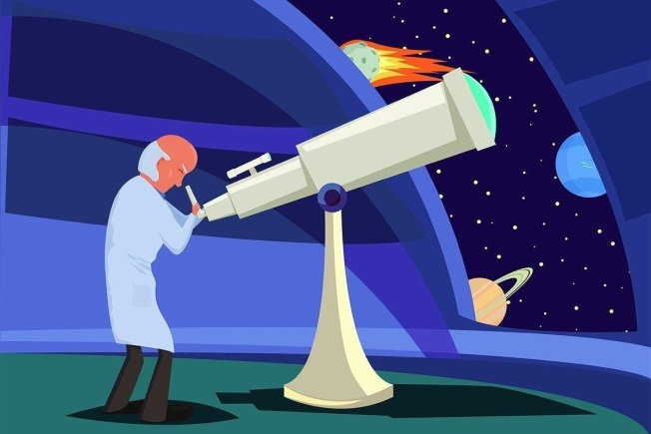

В: А что помогает астрономам в изучении звезд и планет?

Д: Телескоп.

В: Верно ребята, телескоп позволяет изучать звезды не только ночью когда темно, но и днем как сейчас.

*(Раздается звук входящего сообщения на телефон.Воспитатель обращает на это внимание.)*

В: Ребята, Нам пришло аудио сообщение. Давайте прослушаем.

*«Здравствуйте, дети средней группы «Гномики» , я астроном из далекой страны, а зовут меня ИЗАР. Спешу вам сообщить неприятную новость. Дело в том, я потерял все звёзды и планеты с моей «Звездной карты». Какой же я после этого астроном? Я знаю, что только вы сможете помочь! Дело это непростое, надо постараться и вернуть всё на мою карту сразу, как только вы выполните задания. «Звездную карту я отправил вам в детский сад, её уже должны доставить. Для выполнения заданий вам придется отправиться в «Космическое путешествие». Помогите, мне, пожалуйста! Удачи вам».*

*(Воспитатель выходит в приемную и находит «Звездную карту»)*

В: Ну, что поможем в беде, астроному Изару?

Д: да

В: Для этого нам нужно полететь с вами в космос, а на чем мы можем полететь в космос?

Д: на ракете

В: Верно, а как называется профессия людей, которые работают в космосе?

Д: космонавты

В: Правильно, давайте отправимся в космическое путешествие. Готовы?

**Физминутка «Полет на ракете»**

*(По группе на магнитной доске, мольберте, на стол, с потолка на ленточке свисают задания, дети с воспитателем подходят к заданию под номером 1 )*

**С потолка на ленточке свисает звёздочка с загадками. под цифрой (1)**

В: Вот мы с вами прилетели к нашему первому испытанию «Космические загадки»

Освещает ночью путь,

Звездам не дает заснуть.

Пусть все спят, ей не до сна,

В небе светит нам…

(Луна)

Планета голубая,

Любимая, родная.

Она твоя, она моя,

А называется…

(Земля)

В небе виден желтый круг

И лучи, как нити.

Вертится Земля вокруг,

Словно на магните.

Хоть пока я и не стар,

Но уже ученый —

Знаю, то — не круг, а шар,

Сильно раскаленный.

(Солнце)

Человек сидит в ракете.

Смело в небо он летит,

И на нас в своем скафандре

Он из космоса глядит.

( Космонавт)

В: Молодцы ребята. А кто из вас знает, кто был первым космонавтом?

Д: Ю. А. Гагарин.

В: А до Гагарина, кто побывал в космосе ещё?

Д: Собаки Белка и Стрелка.

Молодцы ребята, а вот и первые картинки для «Звездной карты»

В: Теперь отправляемся к заданию под номером 2.

*(2 задание на мольберте)*

В: Второе задание, здесь нужно сделать свой выбор.

Посмотрите, внимательно на задание, как правильно нужно продолжить ряд?

Каждый возьмите свое фото и прикрепите под выбранным ответом.

В: А вот и картинки кометы и астероида для «Звездной карты»

*Воспитатель с детьми ищет следующее задание под номером 3.*

*На столе стоит макет ракет, а рядом конверты с заданием.*

В: Следующее задание, ребята, Собрать разрезанную картинку.

В: Молодцы! Вы справились и получаете следующую картинки.

*(Следующее задание находим на магнитной доске под номером 4)*

В: Мы уже знаем, что к планетам летают космические аппараты. Давайте рассмотрим, что изображено на картинках и разделим на 2 группы: планеты и космические аппараты. Каждый должен сделать свой выбор. Возьмите себе по картинке внимательно посмотрите и разместите на нужной половине доски. С левой стороны – планеты, а с правой – космические аппараты.

*(После выполнения задания получают новые картинки.)*

В: Вот мы и выполнили последнее задание и пора нам возвращаться в нашу группу. *Вокруг себя ты повернись 1,2,3 и снова в группе очутись.*

В: Теперь все картинки, которые мы с вами заработали, мы приклеим к «Звездной карте»

*(Дети возвращаются к плакату «Звездной карты» и приклеивают все картинки на места.)*

*Раздается звук входящего сообщения на телефон.*

В: Ребята, это снова голосовое сообщение от астронома ИЗАРА.

*(Воспитать приносит из приемной подарок, Планетарий «Макет солнечной системы»)*

*Рефлексия*

Вам понравилось космическое путешествие?

Какое задание было самым трудным

А самым интересным